Пицца

|  |  |  |
| --- | --- | --- |
| Диаметр | Вес | Цена |
| Ветчина с грибами | | |
| 25 см | 500 гр | 300 |
| 30 см | 750 гр | 390 |
| 35 см | 1 кг | 470 |
| 40 см | 1,5 кг | 630 |
| 45 см | 2 кг | 770 |
| 50 см | 2,5 кг | 1100 |
| Мясо с грибами | | |
| 25 см | 500 гр | 300 |
| 30 см | 750 гр | 460 |
| 35 см | 1 кг | 570 |
| 40 см | 1,5 кг | 640 |
| 45 см | 2 кг | 820 |
| 50 см | 2,5 кг | 1100 |
| Курица с грибами | | |
| 25 см | 500 гр | 300 |
| 30 см | 750 гр | 440 |
| 35 см | 1 кг | 570 |
| 40 см | 1,5 кг | 690 |
| 45 см | 2 кг | 830 |
| 50 см | 2,5 кг | 1100 |
| Колбаса и ветчина | | |
| 25 см | 500 гр | 300 |
| 30 см | 750 гр | 410 |
| 35 см | 1 кг | 480 |
| 40 см | 1,5 кг | 590 |
| 45 см | 2 кг | 690 |
| 50 см | 2,5 кг | 1100 |
| Ассорти (мясное) | | |
| 25 см | 500 гр | 300 |
| 30 см | 750 гр | 510 |
| 35 см | 1 кг | 660 |
| 40 см | 1,5 кг | 750 |
| 45 см | 2 кг | 880 |
| 50 см | 3 кг | 1200 |
| Морепродукты | | |
| 25 см | 500 гр | 300 |
| 30 см | 750 гр | 510 |
| 35 см | 1 кг | 660 |
| 40 см | 1,5 кг | 750 |
| 45 см | 2 кг | 880 |
| 50 см | 3 кг | 1200 |
| Морской коктейль | | |
| 25 см | 500 гр | 300 |
| 30 см | 750 гр | 530 |
| 35 см | 1 кг | 720 |
| 40 см | 1,5 кг | 830 |
| 45 см | 2 кг | 990 |
| 50 см | 3 кг | 1300 |
| По – милански(грибы,яйцо,лук,  сметана,помидоры,зелень,сыр) | | |
| 35 см | 1 кг | 550 |
| 40 см | 1,5 кг | 750 |
| По – флорентийски(ветчина,  яйцо, помидоры, маслины,зелень,сыр) | | |
| 35 см | 1 кг | 580 |
| 40 см | 1,5 кг | 660 |
| По-сицилийски(острые колбаски,  болгарский перец,грибы,помидоры, сыр) | | |
| 25 см | 500 гр | 300 |
| 30 см | 750 гр | 460 |
| 35 см | 1 кг | 570 |
| 40 см | 1,5 кг | 660 |

Гамбургеры  
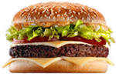

|  |  |  |
| --- | --- | --- |
| Наименование | гр | цена |
| **Чикенбургер** ( куриная котлета,салат,майонез,кетчуп) | 250 | 110-00 |
| **Американский бургер**(говяжья котлета,соленые огурчики,лук,помидоры,кетчуп,горчица) | 320 | 140-00 |
| **Бургер с грибами**(говяжья котлета,сыр Чеддер,грибы жареные,помидоры,кетчуп,горчица) | 350 | 170-00 |
| **Бургер  Охотничий**  (свиная котлета,сыр Чеддер, колбаса Пепперони, помидоры, кетчуп,горчица, лист салата) | 370 | 190-00 |
| **Бигбургер**(говяжья котлета,сыр Чеддер,соленые огурчики,лук,помидоры,кетчуп,горчица) | 370 | 190-00 |
| **Двойной Чикенбургер**(2 куриные котлеты, сыр Чеддер,помидоры,салат,майонез,кетчуп) | 450 | 220-00 |
| **Гамбургер**(говяжья котлета, огурцы маринованные,лук,горчица,кетчуп) | 290 | 120-00 |
| **Свиной бургер**(свиная котлета,сыр Чеддер,соленые огурчики,лук,кетчуп,горчица) | 320 | 170-00 |
| **Императорский куриный Бургер** (куриная котлета, сыр Чеддер, бекон,помидоры,салат,майонез,кетчуп) | 250 | 60-00 |
| **Бургер с беконом**(говяжья котлета,бекон,помидоры, колбаса Пепперони,салат,майонез,кетчуп,горчица) | 350 | 180-00 |
| **Двойной американский Бургер**(2  говяжьи котлеты, соленые огурчики,лук,помидоры,кетчуп,горчица) | 420 | 250-00 |
| **Двойной Бургер Чемпион**( 2 говяжьи котлеты,сыр Чеддер,бекон,огурцы,лук,горчица,кетчуп) | 450 | 290-00 |
| **Роял Фиш**(рыбное филе в панировке, помидоры,салат,майонез,горчица) | 300 | 120-00 |
| **Бургер Фиш** (рыбное филе в панировке, помидоры,салат,майонез,сыр Чеддер,соленые огурчики) | 350 | 170-00 |
| **Чизбургер Люкс**(говяжья котлета,сыр Чеддер,огурчики,лук,помидоры,кетчуп,горчица) | 340 | 190-00 |
| **Бургер Королевский**( говяжья котлета,сыр Чеддер,бекон,горчица,кетчуп) | 330 | 190-00 |
| **Двойной Бургер Микс** ( свиная и говяжья котлеты,сыр Чеддер,помидоры,салат,майонез,горчица,кетчуп) | 420 | 280-00 |
| **Чизбургер**(говяжья котлета,сыр Чеддер,лук,огурчики,кетчуп,горчица) | 320 | 170-00 |
| **Свиной Бигбургер** (свиная котлета,сыр Чеддер,помидоры,салат,майонез,горчица,кетчуп,огурчики соленые) | 340 | 190-00 |
| **Двойной Чизбургер** (2 говяжьи  котлеты,сыр Чеддер,огурчики,лук,,кетчуп,горчица) | 450 | 290-00 |
| **Двойной Чикенбургер Атлант** (две куриные котлеты,сыр Чеддер,помидоры,салат,майонез,кетчуп) | 600 | 350-00 |
| **Двойной Бургер Фиш Аляска** (2 рыбных филе в панировке,сыр Чеддер,помидоры,салат,майонез,огурчики соленые)) | 600 | 350-00 |
| **Двойной Чизбургер Геркулес** ( 2 говяжьи котлеты,сыр Чеддер,огурчики соленые,лук,кетчуп,горчица) | 600 | 350-00 |
| **Двойной Бургер Бизон** ( свиная и говяжья котлета,сыр Чеддер,помидоры,салат,майонез,горчица,кетчуп) | 600 | 350-00 |

Шаурма

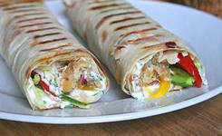

|  |  |  |
| --- | --- | --- |
| **С курицей**  ( куриное мясо,капуста,морковь, помидор,огурец,кетчуп,майонез,зелень) | 450 | 120-00 |
| **С мясом**(мясо,капуста,майонез,кетчуп,лук,фри) | 450 | 140-00 |
| **С индейкой**(мясо индейки,баклажаны,морковь,фри,грибы    жареные,майонез,кетчуп) | 500 | 140-00 |

Буррито

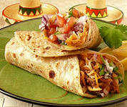

|  |  |  |
| --- | --- | --- |
| Наименование | гр | цена |
| **С индейкой**( индейка,чеснок,перец болгарский,соус,фасоль,кинза) | 350 | 170-00 |
| **С говяжьим фаршем** ( фарш,чили перец,помидоры,лук,салат,фасоль,сыр) | 500 | 250-00 |
| **Вегетарианский** ( рис,помидоры,фасоль,паприка,кукуруза,маринованные огурчики) | 500 | 140-00 |
| **С ветчиной** ( ветчина,помидоры,лук,фасоль,кукуруза,сыр,чили, острая  морковь) | 500 | 230-00 |

Блины

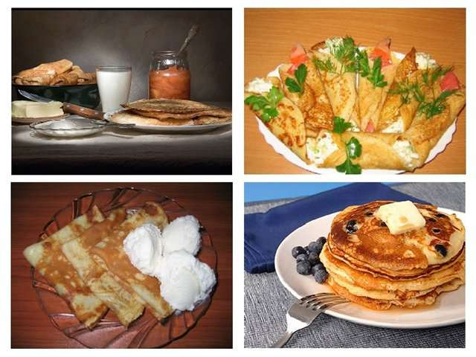

|  |  |  |
| --- | --- | --- |
| Наименование | гр | цена |
| С мясом и грибами | 240 | 90-00 |
| С ветчиной,грибами и сыром | 270 | 90-00 |
| С ветчиной, сыром и яйцом | 250 | 90-00 |
| С курицей и грибами | 240 | 80-00 |
| С ветчиной и грибами | 240 | 80-00 |
| С мясом,грибами и сыром | 250 | 100-00 |
| С курицей,грибами и сыром | 250 | 80-00 |
| С курицей,яйцом и укропом | 250 | 70-00 |
| С семгой ( семга,сыр,горчица,сок лимона) | 250 | 130-00 |
| С форелью и сметаной | 250 | 130-00 |
| С рисом и грибами | 250 | 60-00 |
| С яйцом и зеленым луком | 230 | 60-00 |
| Со сгущенкой | 230 | 60-00 |
| С творогом и изюмом | 250 | 70-00 |
| С творогом и ананасами | 250 | 80-00 |